**ИНФОРМАЦИЯ ПО ПЛАТЕ НВОС**

**для природопользователей г. Самара.**

Межрегиональное управление Росприроднадзора по Самарской и Ульяновской областям (далее – Управление) доводит до Вашего сведения следующую информацию.

В соответствии со ст. 16.4 Федерального закона от 10.01.2002 № 7-ФЗ «Об охране окружающей среды» ***не позднее 10-го марта года***, следующего за отчетным периодом, лица, обязанные вносить плату, представляют декларацию о плате за негативное воздействие на окружающую среду (далее – НВОС).

Согласно Порядка предоставления декларации о плате за негативное воздействие на окружающую среду и ее формы (утвержден Приказом Минприроды России от 09.01.2017 № 3) Декларация предоставляется в форме электронного документа, подписанного электронной подписью, посредством информационно-телекоммуникационной сети «Интернет».

**Декларация** по плате за негативное воздействие на окружающую среду **за 2019 год будет приниматься на официальном сайте Росприроднадзора только в модернизированной версии Личного кабинета природопользователя (lk.rpn.gov.ru)** (далее – ЛКП). Авторизация в ЛКП осуществляется с помощью подтвержденной учетной записи ЕСИА, либо посредством регистрации в системе по e-mail. **Подробная инструкция с двумя вариантами авторизации расположена на странице lk.rpn.gov.ru.**

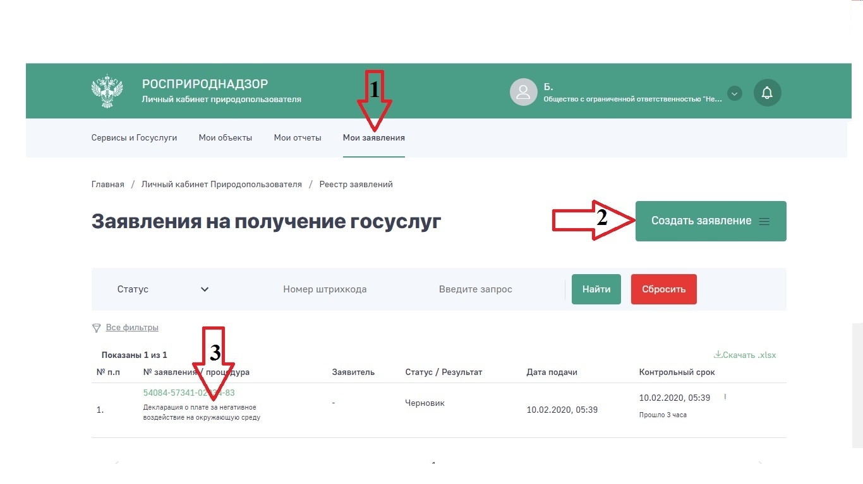

При отсутствии электронно-цифровой подписи, сформированная в личном кабинете декларация направляется в территориальный орган Росприроднадзора и подтверждается бумажным вариантом, который направляется в виде почтового отправления с описью вложения и уведомлением о вручении по адресу: **443010, г. Самара, ул. Красноармейская, 21**.

Декларация по плате за негативное воздействие на окружающую среду за 2019 год, поданные не через ЛКП, будут считаться некорректными, поскольку формированы посредством Модуля природопользователя, который в настоящее время не поддерживается и отчеты, сформированные в нем, не соответствуют действующим нормативно правовым актам. Старая версия, расположенная по адресу lk.fsrpn.ru, не обновляется.

**По всем вопросам заполнения декларации в личном кабинете природопользователя обращаться в техподдержку**

**по тел: 8 (495) 565 34 38**

**или на e-mail: helpdesk@rpn.gov.ru.**

**За отчетный период 2019 г. к ставкам платы за выбросы, сбросы загрязняющих веществ, за размещение отходов (за исключением ставки платы за размещение ТКО IV класса опасности (малоопасные)) применяется дополнительный коэффициент 1,04.**

**ОБРАЗЕЦ ПЛАТЕЖНОГО ПОРУЧЕНИЯ**

|  |  |  |  |  |  |  |  |  |  |  |  |  |  |  |  |  |  |  |  |  |  |  |  |  |  |  |  |  |
| --- | --- | --- | --- | --- | --- | --- | --- | --- | --- | --- | --- | --- | --- | --- | --- | --- | --- | --- | --- | --- | --- | --- | --- | --- | --- | --- | --- | --- |
|  | |  | | | | | | | |  | | | | | | |  | | | | | | | | 0401060 | | | |
| Поступ. в банк  +++++++++++++++++++++++++++++++++++++++++++++++++++++++++++++++. в банк плат. | |  | | | | | | | | Списано со сч. плат. | | | | | | |  | | | | | | | |  | | | |
| **ПЛАТЕЖНОЕ ПОРУЧЕНИЕ №** | | | | | | | |  |  | | | | | |  | | | | электронно | | | |  | |  | | | |
|  |  | |  |
|  | | | | | | | |  | Дата | | | | | |  | | | | Вид платежа | | | |  | |  |  | |  |
| Сумма прописью | Сумма платы прописью | | | | | | | | | | | | | | | | | | | | | | | | | | | |
| ИНН (ИНН плательщика) | | | | | | | КПП (КПП плательщика) | | | | | | | Сумма | | | | | 00-00 | | | | | | | | | |
| Наименование организации-плательщика | | | | | | | | | | | | | |
| Сч.№ | | | | | Расчетный счет организации-плательщика | | | | | | | | | |
|
| Плательщик | | |  | | | | | | | | | | |
| Наименование банка плательщика | | | | | | | | | | | | | | БИК | | | | | БИК банка плательщика  Кор. счет банка плательщика | | | | | | | | | |
| Сч.№ | | | | |
| Банк плательщика | | | |  | | | | | | | |  | |
| Отделение Самара | | | | | | | | | | | | | | БИК | | | | | 043601001 | | | | | | | | | |
| Сч.№ | | | | |
| Банк получателя | | | |  | | | | | | | |  | |
| ИНН 6315800795 | | | | | | | КПП 631501001 | | | | | | | Сч.№ | | | | | 40101810822020012001 | | | | | | | | | |
| УФК по Самарской области (Межрегиональное управление Росприроднадзора по Самарской и ульяновской областям), л/с 04421780630 ГРКЦ ГУ Банка России по Самарской области, г. Самара | | | | | | | | | | | | | |
| Вид оп. | | | | | 01 | Срок плат. | | | |  | | | | |
| Наз. пл. | | | | |  | Очер.плат. | | | | 3 | | | | |
| Получатель | | | | | | | | | | | | | | Код | | | | |  | Рез.поле | | | |  | | | | |
| 04811201041016000120 | | | | | Код ОКТМО | | | | | | ТП  ТП | | КВ.___.20__ | | | | | 0 | | | | 0 | | | | | 0 | |
| Назначение платежа | | | | | | | | | | | | | | | | | | | | | | | | | | | | |
| Плата за размещение отходов производства за ___ квартал 20___г. | | | | | | | | | | | | | | | | | | | | | | | | | | | | |
| М.П. | | | |  | | Подписи | | | | | | | | | | Отметки банка | | | | | | | | | | | | |
|  | |  | | | | | | | | | |  | | | | |  | | | | | | | |

При заполнении платежного поручения важно правильно заполнять поля:

Статус плательщика (поле 101) – **значение статуса лица, оформившего платежное поручение,**

КБК (поле 104) – **04811201041016000120,**

ОКТМО (поле 105) – код ОКТМО **по месту перечисления платежа**, **с учетом последних изменений** муниципальных образований, в соответствии с таблицей соответствия кодов ОКАТО кодам ОКТМО,

Основание платежа (поле 106) – «**ТП**» - платежи текущего года,

период платежа (поле 107) – **квартал 20__ г**.,

(поле 108) – «**0**» при основании платежа "ТП", (поле 109) - дата документа (число,месяц,год), (поле 110) – тип платежа «0».

В поле «Назначение платежа» (24) допускается указание иной дополнительной информации, необходимой для идентификации назначения платежа, а также указать регистрационный номер плательщика, присвоенный при постановке на учет в качестве плательщика платы.

ИНН, КПП и название плательщика указываются в строгом соответствии с налоговым свидетельством.

Отсутствие или ошибка в заполнении реквизитов приводит к автоматическому включению платежа в список невыясненных поступлений, так как система зачислений электронная. Все платежи заполняются в строгом соответствии с Приказом Минфина РФ № 107Н от 12.11.2013гг.

**ОБРАЗЕЦ ПЛАТЕЖНОГО ПОРУЧЕНИЯ**

|  |  |  |  |  |  |  |  |  |  |  |  |  |  |  |  |  |  |  |  |  |  |  |  |  |  |  |  |  |
| --- | --- | --- | --- | --- | --- | --- | --- | --- | --- | --- | --- | --- | --- | --- | --- | --- | --- | --- | --- | --- | --- | --- | --- | --- | --- | --- | --- | --- |
|  | |  | | | | | | | |  | | | | | | |  | | | | | | | | 0401060 | | | |
| Поступ. в банк  +++++++++++++++++++++++++++++++++++++++++++++++++++++++++++++++. в банк плат. | |  | | | | | | | | Списано со сч. плат. | | | | | | |  | | | | | | | |  | | | |
| **ПЛАТЕЖНОЕ ПОРУЧЕНИЕ №** | | | | | | | |  |  | | | | | |  | | | | электронно | | | |  | |  | | | |
|  |  | |  |
|  | | | | | | | |  | Дата | | | | | |  | | | | Вид платежа | | | |  | |  |  | |  |
| Сумма прописью | Сумма платы прописью | | | | | | | | | | | | | | | | | | | | | | | | | | | |
| ИНН (ИНН плательщика) | | | | | | | КПП (КПП плательщика) | | | | | | | Сумма | | | | | 00-00 | | | | | | | | | |
| Наименование организации-плательщика | | | | | | | | | | | | | |
| Сч.№ | | | | | Расчетный счет организации-плательщика | | | | | | | | | |
|
| Плательщик | | |  | | | | | | | | | | |
| Наименование банка плательщика | | | | | | | | | | | | | | БИК | | | | | БИК банка плательщика  Кор. счет банка плательщика | | | | | | | | | |
| Сч.№ | | | | |
| Банк плательщика | | | |  | | | | | | | |  | |
| Отделение Самара | | | | | | | | | | | | | | БИК | | | | | 043601001 | | | | | | | | | |
| Сч.№ | | | | |
| Банк получателя | | | |  | | | | | | | |  | |
| ИНН 6315800795 | | | | | | | КПП 631501001 | | | | | | | Сч.№ | | | | | 40101810822020012001 | | | | | | | | | |
| УФК по Самарской области (Межрегиональное управление Росприроднадзора по Самарской и ульяновской областям), л/с 04421780630 ГРКЦ ГУ Банка России по Самарской области, г. Самара | | | | | | | | | | | | | |
| Вид оп. | | | | | 01 | Срок плат. | | | |  | | | | |
| Наз. пл. | | | | |  | Очер.плат. | | | | 3 | | | | |
| Получатель | | | | | | | | | | | | | | Код | | | | |  | Рез.поле | | | |  | | | | |
| 04811201010016000120 | | | | | Код ОКТМО | | | | | | ТП  ТП | | КВ.___.20__ | | | | | 0 | | | | 0 | | | | | 0 | |
| Назначение платежа | | | | | | | | | | | | | | | | | | | | | | | | | | | | |
| Плата за выбросы загрязняющих веществ в атмосферный воздух стационарными объектами за ___ квартал 20___г. | | | | | | | | | | | | | | | | | | | | | | | | | | | | |
| М.П. | | | |  | | Подписи | | | | | | | | | | Отметки банка | | | | | | | | | | | | |
|  | |  | | | | | | | | | |  | | | | |  | | | | | | | |

При заполнении платежного поручения важно правильно заполнять поля:

Статус плательщика (поле 101) – **значение статуса лица, оформившего платежное поручение,**

КБК (поле 104) – **04811201041016000120,**

ОКТМО (поле 105) – код ОКТМО **по месту перечисления платежа**, **с учетом последних изменений** муниципальных образований, в соответствии с таблицей соответствия кодов ОКАТО кодам ОКТМО,

Основание платежа (поле 106) – «**ТП**» - платежи текущего года,

период платежа (поле 107) – **квартал 20__ г**.,

(поле 108) – «**0**» при основании платежа "ТП", (поле 109) - дата документа (число,месяц,год), (поле 110) – тип платежа «0».

В поле «Назначение платежа» (24) допускается указание иной дополнительной информации, необходимой для идентификации назначения платежа, а также указать регистрационный номер плательщика, присвоенный при постановке на учет в качестве плательщика платы.

ИНН, КПП и название плательщика указываются в строгом соответствии с налоговым свидетельством.

Отсутствие или ошибка в заполнении реквизитов приводит к автоматическому включению платежа в список невыясненных поступлений, так как система зачислений электронная. Все платежи заполняются в строгом соответствии с Приказом Минфина РФ № 107Н от 12.11.2013гг.